|  |
| --- |
| Ime i prezime studenta |
|  |
| Broj indeksa  ivan.horvatic@gmail.com  12345 |
|  |
| e-mail adresa |
|  |
| Potpis |
|  |
| Datum predaje  1.6.2017. |



Sveučilište Josipa Jurja Strossmayera u Osijeku Građevinski fakultet Osijek

Nositelj kolegija:

*Dr.sc. Marin Grubišić, mag.ing.aedif.*

Preddiplomski stručni studij Građevinarstvo

PROGRAM IZ KOLEGIJA

TEHNIČKA MEHANIKA 1

IVAN HORVATIĆ

*Građevinski fakultet Osijek Preddiplomski stručni studij*

*Zavod za tehničku mehaniku Građevinarstvo*

***STATIKA***

*semestralni program*

Student:­­­­­­­­­­­­­­­­­­­­­­­­­­­­­­­­­­­­­ **IVAN HORVATIĆ** Akademska godina: 2016./2017.

**1.** Analitičkim postupkom odrediti i nacrtati M i T dijagrame za Gerberov nosač. Za dio 3-B dijagram poprečnih sila izračunati pomoću diferencijalnih odnosa.

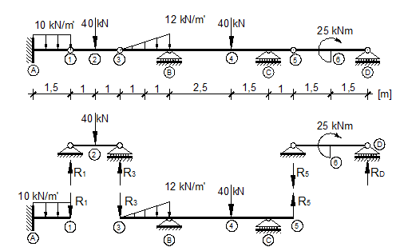

**2**. Za zadani rešetkasti nosač odrediti:

a) reakcije i sile u zadanim čvorovima rešetke A, 1, 2 i 3 pomoću metode čvorova;

b) sile u štapovima S2, S3 i S4 metodom Culmanna, a u štapovima S14, S15 i S16 metodom Rittera.

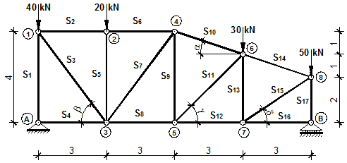

**3.** Analitičkim postupkom odrediti i nacrtati M, T i N dijagrame za trozglobni okvir.

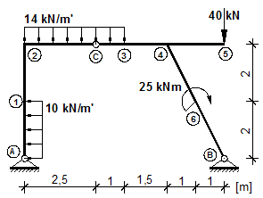

**1. ZADATAK**

a) Analitičkim postupkom odrediti i nacrtati M i T dijagrame za Gerberov nosač. Za dio 3-B dijagram poprečnih sila izračunati pomoću diferencijalnih odnosa.



**1. Prosta greda 1-3**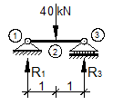

*a) Reakcije:4.bmp*

4.bmp 

 

7.bmp

*b) Momenti savijanja:*

8.bmp

**V**

**V**

*c) Poprečne sile*

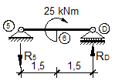

**2. Prosta greda 6-D**

*4.bmpa) Reakcije:*

 

4.bmp 

*7.bmpb) Momenti savijanja:*

8.bmp

*c) Poprečne sile*

**V**

**V**



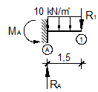**3. Konzola A-1**

*4.bmpa) Reakcije:*

 

 

7.bmp

*b) Momenti savijanja:*

8.bmp

**V**

**V**

*c) Poprečne sile*



**4. Greda s prepustom 3-5**

*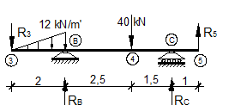4.bmpa) Reakcije:*



4.bmp





7.bmp

*b) Momenti savijanja:*



*8.bmpc) Poprečne sile*

**V**

**V**



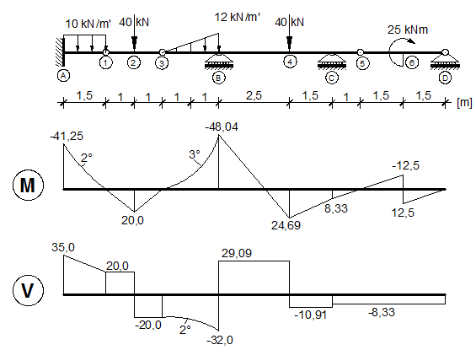

- Određivanje dijagrama poprečnih sila iz poznatog dijagrama momenata

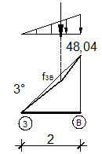***Dio 3-B***

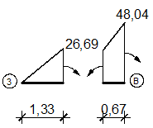

b) Kontrola proračuna računalom

- Numerički model

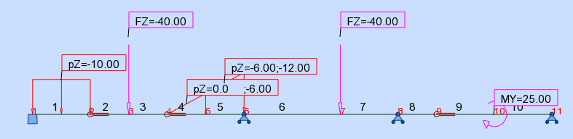

- Reakcije

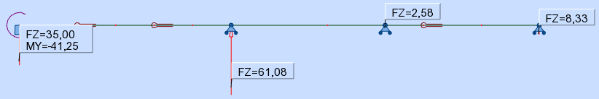

- Momenti savijanja

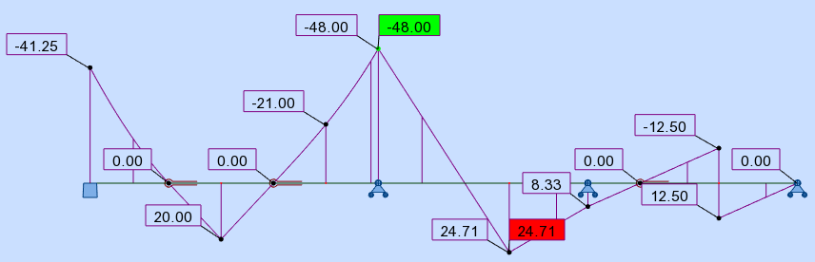

- Poprečne sile

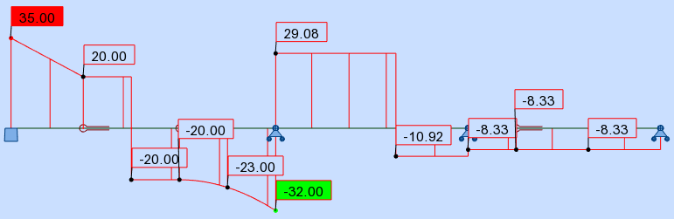

**2. ZADATAK**

Za zadani rešetkasti nosač odrediti:

a) reakcije i sile u zadanim čvorovima rešetke A, 1, 2 i 3 pomoću metode čvorova;

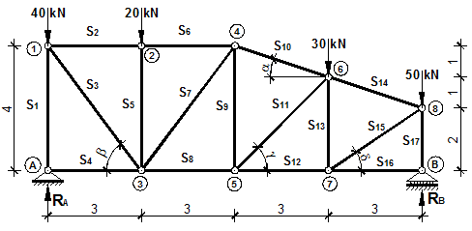

   

**1. Reakcije**

4.bmp 

4.bmp 

Kontrola reakcija:





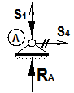**Čvor A**

*Napomena: Uvijek pretpostavka vlačnih sila (+)→!*

 

 

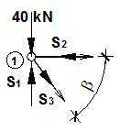

**Čvor 1**

 

 

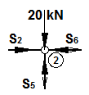**Čvor 2**

 

 

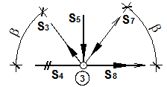**Čvor 3**

 

 

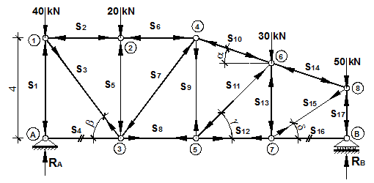

|  |  |  |
| --- | --- | --- |
| Oznaka | kN | tlak/vlak |
| S1 | 62,50 | tlak |
| S2 | 16,87 | tlak |
| S3 | 28,12 | vlak |
| S4 | 0 | - |
| S5 | 20,0 | tlak |
| S6 | 16,87 | tlak |
| S7 | 3,12 | tlak |
| S8 | 18,75 | vlak |

b) sile u štapovima S2, S3 i S4 metodom Culmanna, a u štapovima S14, S15 i S16 metodom Rittera.

**b1) Metoda Culmanna**

**- Položaj rezultante**

Za skicirani isječak rešetke (za određivanje sila u presjeku) tražimo vrijednost i položaj rezultante sila pomoću verižnog poligona. U ovom slučaju kada su obje djelujuće sile na jednom istom pravcu nije potrebno raditi verižni poligon jer se rezultanta sila nalazi na pravcu postojećih sila.

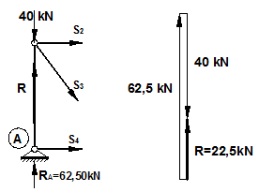

**- Culmannov pravac**

Culmannov pravac određen je dvjema točkama. Prva točka je sjecište rezultante sila i bilo kojeg pravca nepoznatih sila (S2). Druga točka je mjesto gdje se sijeku preostala dva pravca sila zadanog presjeka (S3 i S4). Spajanjem prve i druge točke dobivamo Culmannov pravac Cp.

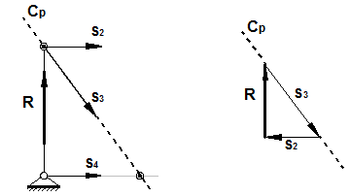

Očitane vrijednosti sila:

S2=16,70kN (tlak);

S3=28,05kN (vlak);

S4=0kN

­**- Određivanje vrijednosti sila u označenim štapovima rešetke**

Na Culmannov pravac prvo nanesemo rezultantu, a zatim silu koja se sječe sa rezultantom u prvoj točki (S2) i to s iste strane Culmannovog pravca. S druge strane Culmannovog pravca nanose se pravci sila iz druge točke (u ovom slučaju samo pravac sile S3). Očitavaju se vrijednosti sila i predznaci prema pravilu ravnoteže sila (zatvoren krug sila).

**b2) Metoda Rittera**

**- Položaj rezultante**

Za skicirani isječak rešetke (za zadani presjek) tražimo vrijednost i položaj rezultante sila pomoću verižnog poligona. S obzirom da obje sile na isječku djeluju na jednom istom pravcu nije potrebno raditi verižni poligon jer se rezultanta sila nalazi na pravcu postojećih sila.

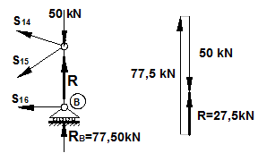

**- Položaj ritterovih točaka i određivanje nepoznatih sila u presjeku**

Za pravac sile S14 ritterova točka se nalazi na sjecištu preostala dva pravca sila u presjeku S15 i S16 (da bi ostala samo jedna nepoznanica S14 koja se rješava pomoću uvjeta ravnoteže ΣMR14=0). Zatim se očitava udaljenost d14 između ritterove točke i nepoznate sile S14, i udaljenost r14 između ritterove točke i rezultante R. Udaljenosti se određuju kao okomice na pravce sila do točke R14.

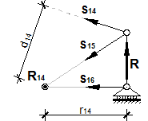Očitane udaljenosti: d14=2,85m; r14 =3,0m

4.bmp



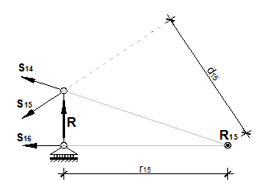

Očitane udaljenosti: d15=5,0m; r15 =6,0m

4.bmp



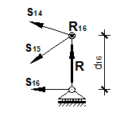Očitane udaljenosti: d16=2,0m; r16 =0,0m

4.bmp



c) Kontrola proračuna računalom

- Numerički model

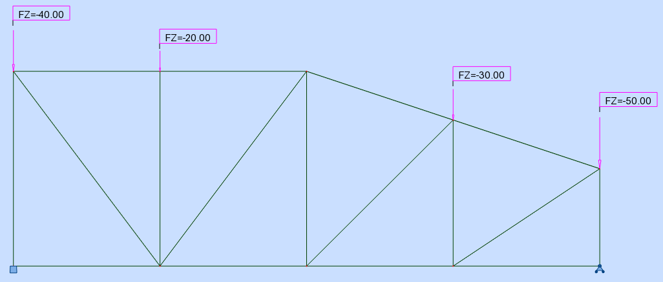

- Reakcije

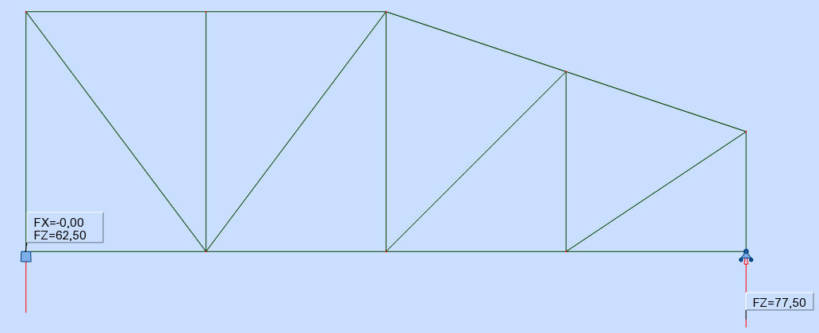

- Uzdužne sile (analitički postupak)

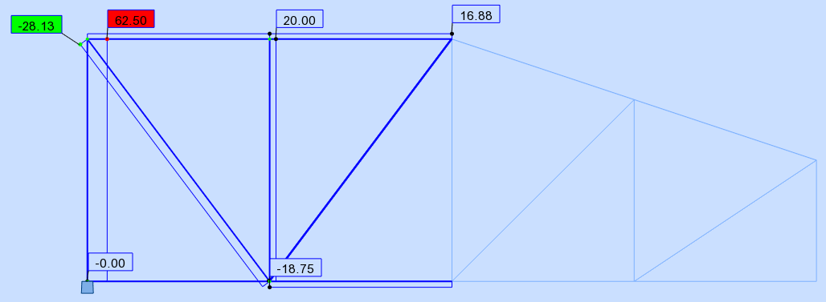

- Uzdužne sile (metoda Culmanna)

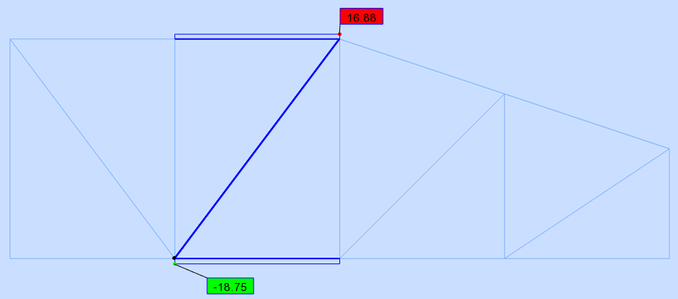

- Uzdužne sile (metoda Rittera)

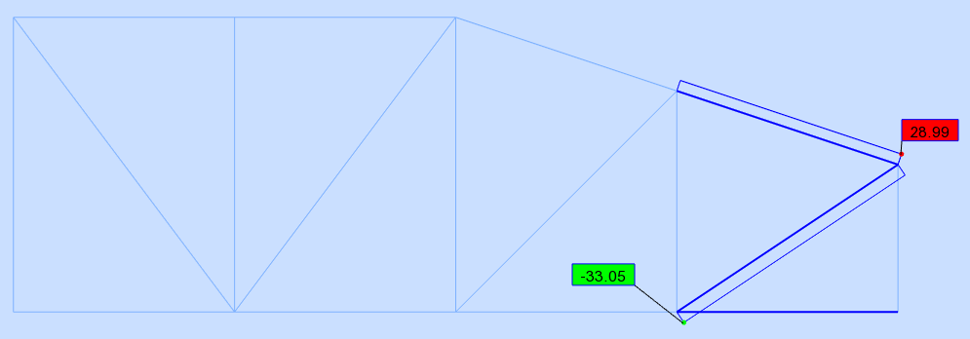

**3. ZADATAK**

a) Analitičkim postupkom odrediti i nacrtati M, T i N dijagrame za trozglobni okvir.

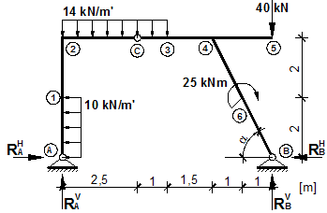



**1. Reakcije**

4.bmp





4.bmp





4.bmp 

4.bmp



Kontrola reakcija:









**7.bmp2. Unutarnje sile**

**a) Momenti savijanja**

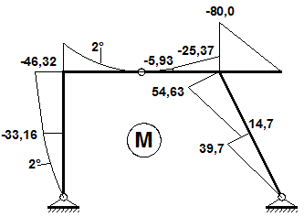

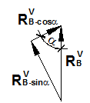

**8.bmpb) Poprečne sile**

**V**

**V**

**V=T**

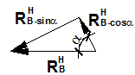

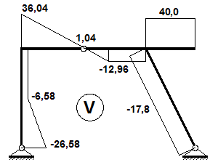

**9.bmpc) Uzdužne sile**



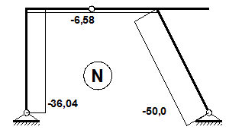

b) Kontrola proračuna računalom

- Numerički model

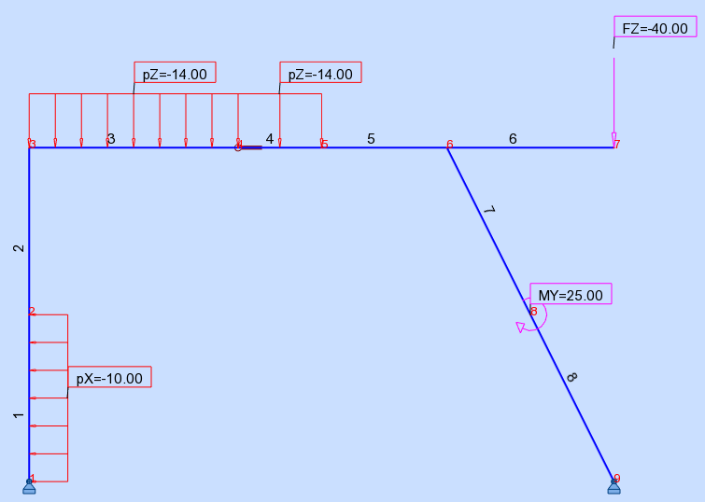

- Reakcije

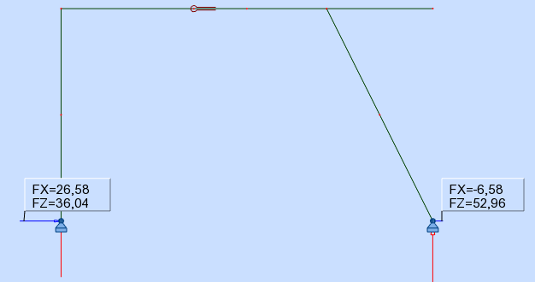

- Momenti savijanja

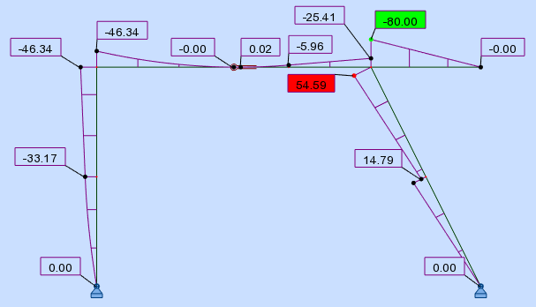

- Poprečne sile

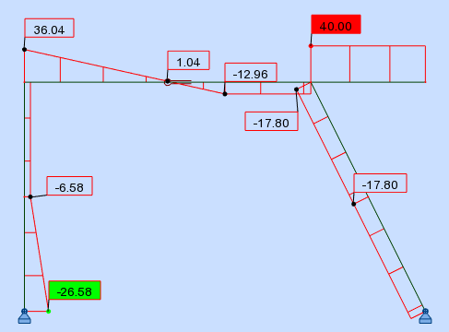

- Uzdužne sile

